Осыпаются пышные розы
(поздняя лирика, на похоронах)
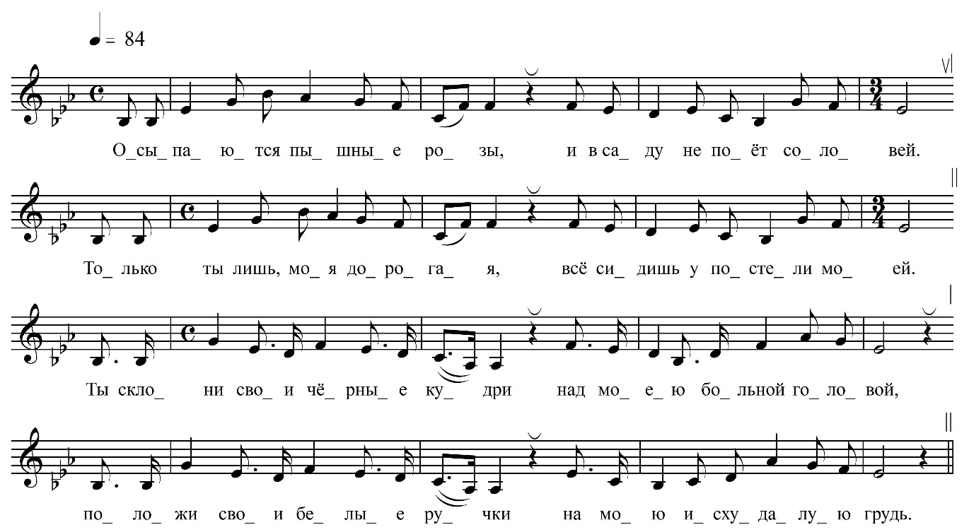

Осыпаются пышные розы,
И в саду не поёт соловей.
Только ты лишь, моя дорогая,
Всё сидишь у постели моей.

Ты склони свои чёрные кудри
Над моею больной головой,
Положи свои белые ручки
На мою исхудалую грудь.

Я теперь весь больной и бессилен,
Нету в сердца былова огня.
Я теперь уж больной и бессилен,
Нету в сердце былово огня.
Ты склони свои чёрныя кудри
Над моею больной головой.

Из друзей моих прежных, наверно,
Знать, никто провожать не пойдёт.
Только ты лишь, моя дорогая,
Слёзно плакать за гробом пойдёшь.
Только ты лишь, моя дорогая,
Слёзно плакать за гробом пойдёшь.

И уста мои больше не скажут,
Что прощай, дорогая моя.
Осыпаются пышныя розы,
И в саду ни поёт соловей.
Только ты лишь, моя дорогая,
Всё сидишь у могили моей.

ФНОЦ СПбГИК, ВхI-а.7/8
Запись (?).06.1974
д. Вындин Остров Вындиноостровского с/п Волховского р-на Ленинградской обл.
Инф. Талова Клавдия Ивановна (1915)

